小学校２年生 算数 １２ かけ算（２） NO.1
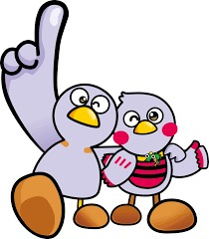
（ ）年（ ）組（ ）ばん

名前（ ）
１ 下の 表に あてはまる 数を 書いて ６のだんの 九九と
７のだんの 九九を つくりましょう。
６のだんの 九九
６×１＝ | 六一が
６×２＝ | 六二
６×３＝ | 六三
６×４＝ | 六四
６×５＝ | 六五
６×６＝ | 六六
６×７＝ | 六七
６×８＝ | 六八
６×９＝ | 六九

７のだんの 九九
７×１＝ | 七一が
７×２＝ | 七二
７×３＝ | 七三
７×４＝ | 七四
７×５＝ | 七五
７×６＝ | 七六
７×７＝ | 七七
７×８＝ | 七八
７×９＝ | 七九

２ □に あてはまる 数を 書きましょう。
７×５の 答えは、 ４×５の 答えと ×５の 答えを
たした 数に なっています。

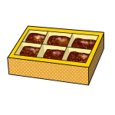

３ チョコレートの 入った はこが ４はこ あります。
チョコレートは、１はこに ６こ 入って います。

（１）チョコレートは、ぜんぶで 何こ ありますか。

しき： 答え：

（２）もう １はこ ふえると、チョコレートは 何こ ふえますか。
また、ぜんぶで 何こに なりますか。
チョコレートは ふえる。 また、ぜんぶで に なる。

小学校２年生 算数 １２ かけ算（２） NO.２
（ ）年（ ）組（ ）ばん

名前（ ）
１ 下の 表に あてはまる 数を 書いて ８のだんの 九九と
９のだんの 九九を つくりましょう。
８のだんの 九九
８×１＝ | 八一が
８×２＝ | 八二
８×３＝ | 八三
８×４＝ | 八四
８×５＝ | 八五
８×６＝ | 八六
８×７＝ | 八七
８×８＝ | 八八
８×９＝ | 八九

９のだんの 九九
９×１＝ | 九一が
９×２＝ | 九二
９×３＝ | 九三
９×４＝ | 九四
９×５＝ | 九五
９×６＝ | 九六
９×７＝ | 九七
９×８＝ | 九八
９×９＝ | 九九

２ □に あてはまる しきを 書きましょう。
かけられる数と かける数を 入れかえても 答えは 同じに なるので
９×４の 答えは、 の 答えと 同じに なります。

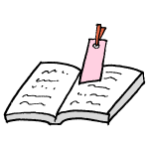

３ １日に 本を ８ページずつ 読みます。
９日間では、何ページ 読む ことが できますか。

しき： 答え：

４ たけるさんは まつぼっくりを ９こ ひろいました。
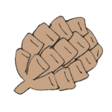

お兄さんが ひろった数は、たけるさんの ２ばいの 数です。
お兄さんは まつぼっくりを 何こ ひろいましたか。

しき： 答え：

小学校２年生 算数 １２ かけ算（２） NO.３
（ ）年（ ）組（ ）ばん

名前（ ）
１ つぎの かけ算を しましょう。

（１）５×４ （２）３×３ （３）４×７

（４）６×２ （５）９×６ （６）７×３

（７）１×５ （８）６×８ （９）４×９

２ えりかさんは ９×６の 答えの 見つけ方に ついて せつ明して います。
□に あてはまる 数を 答えましょう。


９のだんでは、かける数が
１ ふえると、答えは ずつ
ふえるので、９×６の 答えは
９×５＋ ＝
９×４＝３６

９×５＝４５
ふえる

えりか

９×６＝

ふえる

３ 右の ●の 数を くふうして もとめましょう。
● ●
● ●
● ● ● ● ● ●
● ● ● ● ● ●
● ● ● ● ● ●
考えを 右の 図に かきこんで、
しきと 答えを 書きましょう。

４ やまとさんは、右の ●の 数を、つぎの ような
● ● ● ● ● ●
● ● ● ● ● ●
● ● ● ● ● ●
● ● ● ●
● ● ● ●
● ●
しきを 書いて もとめました。
やまとさんの 考えを、右の 図に かきましょう。


６×３＝１８
５×２＝１０
１８＋１０＝２８

やまと

